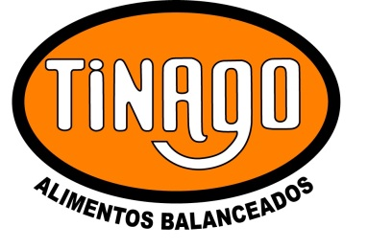 | REGISTRO | Código:R-27-AP  Fecha : 22-05-2014  Revisión:00  Página 1 de 1
 | Hoja Técnica – Composición Alimentos

Ovinos Max

Maíz
Cebada
Sorgo
Pellet Afrechillo
Pellet A
Expeler de Soja
Sal
Carbonato de Calcio
Núcleo Vitamínico y Mineral

Perfil nutricional:

Lisina 0,5% | Metionina 0,2%
Calcio 0,9% | Fosforo 0,6%
Sodio 0,2% | Manganeso 83,3 mg/kg
Zinc 84,2 mg/kg | Hierro 129,9 mg/kg
Cobre 11,4 mg/kg | Yodo 0,5 mg/kg
Selenio 0,3 mg/kg | Cobalto 1,0 mg/kg
Vitamina A 3984,1 mg/kg | Vitamina D 796,8 mg/kg
Vitamina E 21,5 mg/kg | Monensina 33,2 mg/kg

Proteína 14,1%
Em 2,8 Mcal/kg
FND 25,5%
FB 4,6%

